**Západočeské muzeum v Plzni,**   
**příspěvková organizace**   
Kopeckého sady 357/2   
30100 Plzeň

IČ: 00228745

DIČ: CZ00228745

Tel.: +420 378 370 145   
Fax:

Sp. zn.: Zapsáno v obchodním rejstříku, vedeném Krajským soudem v Plzni oddíl PR, vložka 758

**Konečný příjemce**

E M B A , spol. s r. o.

Paseky nad Jizerou 235   
51247 Paseky nad Jizerou Česká republika



**Objednávka vydaná č. OB24120**

**E M B A , spol. s r. o.**

Zp. dopravy

Zp. platby Bankovním

převodem Paseky nad Jizerou 235

51247 Paseky nad Jizerou

**Datum**

Vystavení 26.07.2024 Česká republika

Platnosti od 26.07.2024

Platnosti do 31.10.2024 IČ: 15044572

Vyřízení DIČ: CZ15044572

Objednáváme u Vás krabice a archivní obálky dle Vaší CN č. JI24029.

|  |  |  |
| --- | --- | --- |
|  | **Katalog Počet MJ MJ Cena za MJ Sazba DPH** |  |
| **Označení dodávky** | **Celkem s DPH** |
|  |  |

Objednávka zboží 1,0000 323 416,8500 21% 67 917,54 391 334,39 Kč

Objednavatel: xxx

Fakturu dle této objednávky můžete poslat elektronicky na adresu: xxx

**Sazba DPH**

**Základ Výše DPH**

**Celkem**

**Sleva v %**

**0,00**

Nulová 0% Snížená 12% základní 21%

**CELKEM**

0,00

0,00

323 416,85

**323 416,85**

0,00

0,00

67 917,54

**67 917,54**

0,00

0,00

391 334,39

**391 334,39**

**Cena celkem s DPH**

**391 334,39 Kč**

Rozpis DPH uveden v měně Kč

x

[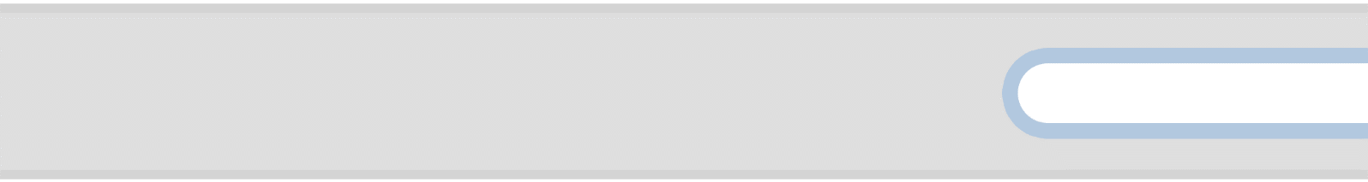](http://www.zcm.cz)Cena celkem

[**www.zcm.cz**](http://www.zcm.cz) **391 334,39 Kč**

Vytiskl(a) : xxx Zpracováno informačním systémem Money S4 Vystavil: xxx

1/1